THERMO-HUNTER PT-3S
快速，非接觸，表面溫度測量
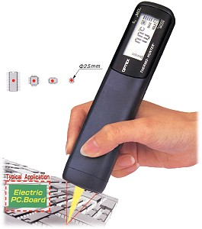 | 筆型非接觸紅外線溫度計  THERMO-HUNTER PT-3S  特點：  ●最小的光點尺寸: O2. 5mm  ●可見的焦距引導  ●LED光點標誌  ●顯示範圍: -30~230 ℃  ●再現性: ± 1 ℃ ± 1數位  ●類比輸出: (1 mv/ ℃ )

型號 | PT-3S | 照準 | 紅色LED光點信號器
測量範圍 | 0~200 ℃ (32~392℉) | 類比輸出 | 1mV/ ℃ (℉ )
顯示範圍 | -30~230 ℃ (-22~446℉ ) | 發射率調整 | 亮或暗切換
測定的欄位直徑 | O2.5/25mm | Hold功能 | 正常/最大,切換
光譜應答 | 8~14μm | 電源 | 4號鹼性電池x3
應答 | 800msec(90%) | 電池壽命 | 大約40 hrs。(連續)
準確度 | 讀數值 ±2 ℃ ±1數位  (ε≒ 0.95)(Ambient temp. 25 ℃) | 重量 | 120g
再現性 | 讀數值± 1 ℃ ± 1個數位  (ε≒ 0.95) (Ambient temp. 25℃) | 標準附件 | 4號鹼性電池x3  類比輸出纜繩 x 1  皮套 x 1
顯示解析度 | 1 ℃ /℉ 切換 | 標準附件 | 4號鹼性電池x3  類比輸出纜繩 x 1  皮套 x 1

Http://www.umarket.com.tw
Http://www.smartmeter.com.tw

